GUARDIAN ANTI-CAÍDAS
Universidad Andrés Bello

Programación de Microprocesadores

Título: Solemne 2

Nombres:

Geronimo López
Vicente Henriquez
Diego Véliz

Fecha
08/11/2025
Índice
Introducción 3
Tabla de los circuitos 4
Ecuaciones y Gráficos 6
Detalles de los experimentos 7
Conclusiones 9

Temario
- Contextualización del problema y objetivos del proyecto.
- Diagramas de conexión física entre los Arduinos, el computador y el simulador de Raspberry Pi.
- Explicación del código utilizado en el Arduino maestro y esclavo, y del proceso de comunicación entre ambos.
- Explicación del código en Python utilizado para la simulación del Raspberry Pi y la recepción de datos.
- Implementación del modelo de Machine Learning para la detección de caídas.
- Desarrollo de la plataforma web y visualización de los datos provenientes del Arduino maestro.
- Implementación de la API de mensajería de WhatsApp para notificaciones automáticas.
- Aportes de cada integrante del grupo en las distintas etapas del proyecto.
- Conclusiones finales del proyecto y proyecciones a futuro.

Contextualización del problema
El envejecimiento demográfico ha incrementado los casos de caídas en personas mayores, una de las principales causas de lesiones y pérdida de autonomía. Muchos sistemas de detección actuales presentan baja precisión o conectividad limitada, dificultando una respuesta oportuna.
Este proyecto propone desarrollar un detector de caídas para personas longevas utilizando dos sensores Arduino Nano 33 BLE Sense y una Raspberry Pi. Los sensores, ubicados en diferentes partes del cuerpo, enviarán datos por Bluetooth para ser almacenados y procesados mediante Machine Learning, permitiendo identificar caídas con mayor exactitud.
Además, el sistema generará alertas automáticas por mensajería y mostrará la información en una plataforma web, registrando la hora y otros parámetros relevantes. De esta forma, se busca mejorar la seguridad y calidad de vida de los adultos mayores mediante el uso de tecnologías accesibles e inteligentes.

Diagramas de conexiones
Conexión Arduino
En esta etapa del proyecto, se estableció una comunicación Bluetooth Low Energy (BLE) entre dos Arduino Nano 33 BLE Sense, definiendo una estructura maestro–esclavo. El Arduino ubicado en la pierna funcionó como esclavo, encargado de capturar los datos de aceleración y rotación mediante sus sensores inerciales, y enviarlos al Arduino maestro, ubicado en la cadera, a través de un servicio identificado por UUID.
El Arduino maestro, además de recibir los datos del esclavo, también recopiló sus propias mediciones utilizando los sensores integrados, con el fin de combinar ambas lecturas y obtener una representación más precisa del movimiento corporal.
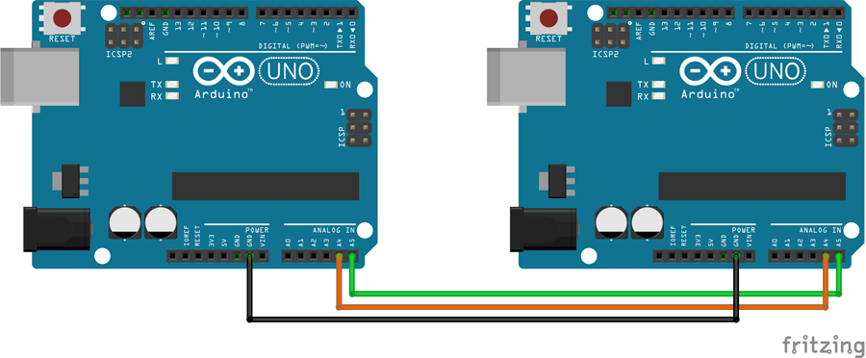

Conexión Raspberry Pi (Simulador)
El maestro se conectó mediante su dirección MAC a un programa en Python que simuló el funcionamiento de una Raspberry Pi, encargado de recibir, almacenar y procesar la información. Estos datos fueron utilizados en el entrenamiento del modelo de Machine Learning destinado a la detección automática de caídas.

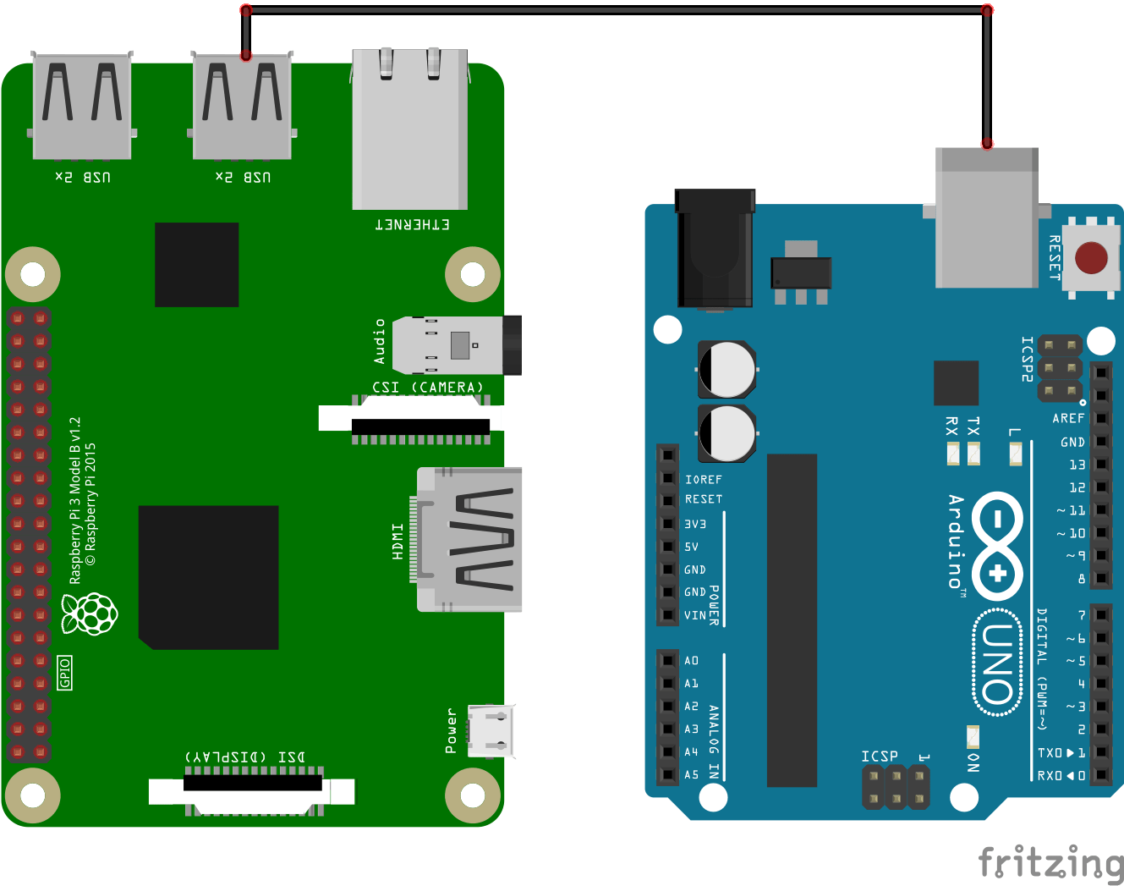

Códigos y explicaciones
Código Página: El código implementa una aplicación web que permite configurar un número de teléfono y una clave API para enviar alertas de caídas mediante WhatsApp. La interfaz está desarrollada con PUG y muestra un formulario donde el usuario ingresa sus datos, los cuales se guardan localmente en el navegador. Desde la misma página se puede simular una caída, lo que envía una solicitud al servidor Flask. Este servidor, programado en Python, recibe los datos ingresados y utiliza la API de CallMeBot para enviar un mensaje de alerta al número configurado. Si el envío es exitoso, la página muestra la confirmación y registra el evento en un historial con fecha y hora. En conjunto, el sistema combina frontend y backend para ofrecer una herramienta de notificación automática de caídas, registrando cada alerta y mostrando la información de manera simple y accesible.
Código Arduino Pierna:

Código Arduino Cadera:

Código Raspberry Pi:

Desarrollo del experimento
En la primera etapa del proyecto, se procedió a verificar el correcto funcionamiento de los microcontroladores Arduino Nano 33 BLE Sense, comprobando que estos registraran y enviaran datos provenientes de sus sensores inerciales integrados, específicamente el acelerómetro y el giroscopio. Esta comunicación se estableció mediante conexión por cable USB, lo que permitió tanto la alimentación eléctrica como la transmisión de datos a través del puerto serial hacia el sistema central. Para la visualización y validación de los datos en esta fase, se utilizó el software CoolTerm, que facilitó la observación en tiempo real de las lecturas obtenidas.
En un inicio, se consideró la utilización de un sensor de campos magnéticos QMC5883L con el propósito de complementar las mediciones. Sin embargo, durante las pruebas se constató que la información del campo magnético no resultaba suficiente para identificar con precisión una caída, además de que su conexión presentaba inestabilidad, lo que dificultó la toma continua de datos y afectaba la confiabilidad de las mediciones. Debido a estas limitaciones, se decidió descartar este sensor y enfocar el proyecto únicamente en el uso de los sensores inerciales integrados de los Arduinos Nano 33 BLE Sense.
Posteriormente, se implementó una nueva arquitectura basada en dos Arduinos Nano 33 BLE Sense, conectados entre sí a través de Bluetooth Low Energy (BLE). En esta configuración, el Arduino ubicado en la pierna fue designado como dispositivo esclavo, encargado de capturar los datos de movimiento y enviarlos al Arduino maestro, ubicado en la cadera. El maestro, además de recibir los datos del esclavo, también recopila sus propias mediciones de aceleración y rotación, lo que permitió obtener una representación más completa y precisa de los movimientos del cuerpo.
Una vez reunidos los datos, el Arduino maestro los transmitía mediante su dirección MAC a un código desarrollado en Python, el cual se utilizó para simular el funcionamiento de una Raspberry Pi. Esta estrategia permitió agilizar el proceso de pruebas, ya que la simulación facilitó la depuración del código y la verificación del flujo de datos sin depender del hardware físico de la Raspberry Pi.
En la siguiente fase del proyecto, se implementó un modelo de Machine Learning, específicamente una red neuronal simple de tipo IMU (una dimensión), entrenada con los datos obtenidos por ambos Arduinos. El propósito de esta red fue detectar patrones de movimiento asociados a caídas, diferenciándolos de los movimientos normales del cuerpo. El modelo fue entrenado con un conjunto de datos etiquetado, permitiendo ajustar los parámetros para mejorar su capacidad de detección y minimizar falsos positivos.
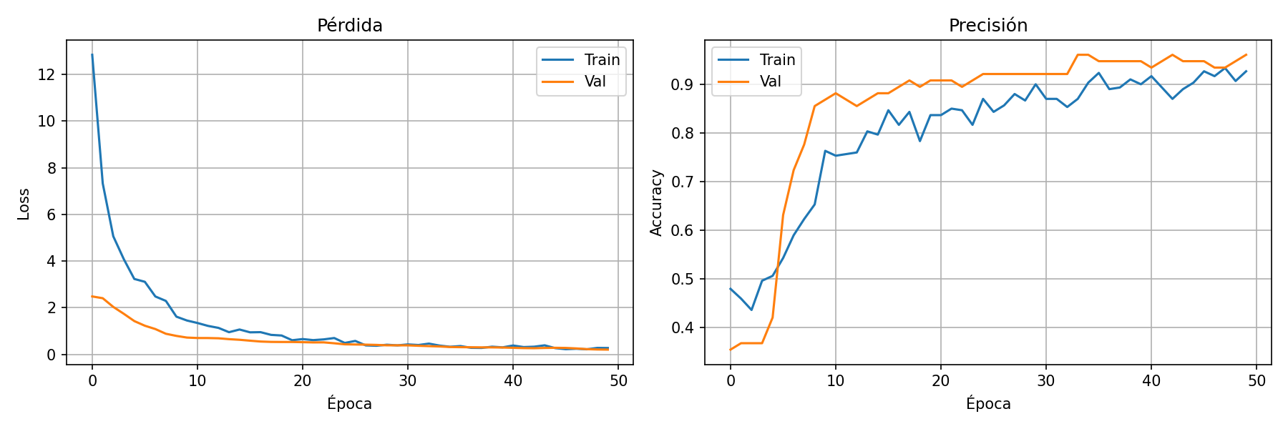
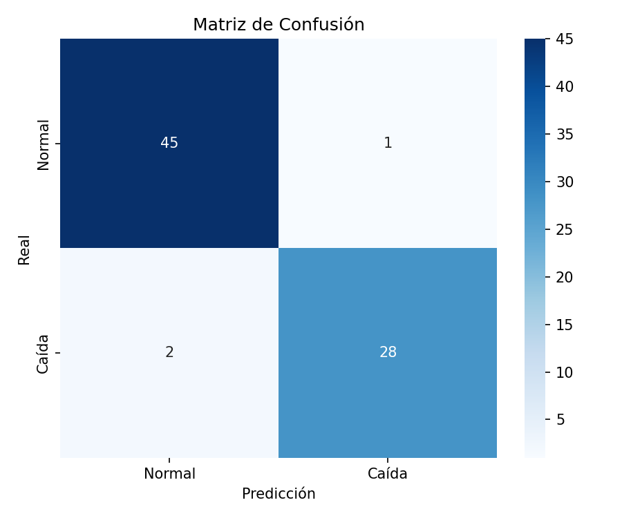
Finalmente, el sistema fue complementado con una API de mensajería de WhatsApp, la cual se programó para enviar un mensaje automático casi de manera inmediata cada vez que el modelo de Machine Learning detectara una caída. Este mensaje incluye información relevante sobre el evento, como la hora y el estado estimado de la persona, permitiendo una respuesta rápida por parte de familiares o cuidadores.
Con la integración de estos componentes —sensores inerciales, comunicación entre microcontroladores, simulación en Python y red neuronal de detección—, se logró desarrollar un sistema funcional de detección de caídas, orientado a mejorar la seguridad y calidad de vida de las personas longevas mediante el uso de tecnologías accesibles y efectivas
Aportes de cada integrante
Geronimo Lopez:
-Desarrollo de códigos para programación de arduinos
-Desarrollo de machine learning
Vicente Henriquez:
-Desarrollo página web
-Toma de datos
-Desarrollo de códigos de programación de arduino
Diego Véliz:
-Desarrollo página web
-Desarrollo informe
-Funcionamiento api de mensajería

Conclusiones

Diego Véliz: En lo personal, considero que este proyecto representa una propuesta innovadora y de gran utilidad para el cuidado y monitoreo de personas mayores o con movilidad reducida, ya que podría convertirse en una herramienta de apoyo real para familiares o cuidadores al momento de detectar caídas y enviar alertas automáticas. Sin embargo, también es importante reconocer que existen más desafíos que ventajas en su implementación actual. Por un lado, muchas personas podrían mostrarse reacias a utilizar múltiples sensores en su cuerpo, ya sea por incomodidad, estética o razones personales, lo que limita su aceptación. Además, el hecho de que el sistema dependa totalmente de una conexión constante a Internet representa una desventaja significativa, ya que sin acceso a la red no sería posible enviar la alerta por WhatsApp, afectando directamente su funcionalidad en situaciones críticas. En conclusión, aunque la idea es muy buena y promete un impacto positivo, aún requiere mejoras en comodidad, autonomía y conectividad para que pueda ser una solución práctica y efectiva en el día a día.

Bibliografía
- Arduino. (2023). Arduino Nano 33 BLE Sense Documentation. Arduino Docs.
https://docs.arduino.cc/hardware/nano-33-ble-sense
- Arduino. (2022). Serial Communication. Arduino Reference.
https://docs.arduino.cc/built-in-examples/communication/serial
- Arduino. (2023). ArduinoBLE Library Reference. Arduino Docs.
https://docs.arduino.cc/libraries/arduinoble
- STMicroelectronics. (2023). LSM9DS1: iNEMO inertial module: 3D accelerometer, 3D gyroscope, 3D magnetometer. STMicroelectronics Datasheet.
https://www.st.com/resource/en/datasheet/lsm9ds1.pdf
- CallMeBot. (2021, March 20). Free API to send WhatsApp messages. https://www.callmebot.com/blog/free-api-whatsapp-messages/?utm_source=chatgpt.com

Anexos
Codigo Pagina/Api:
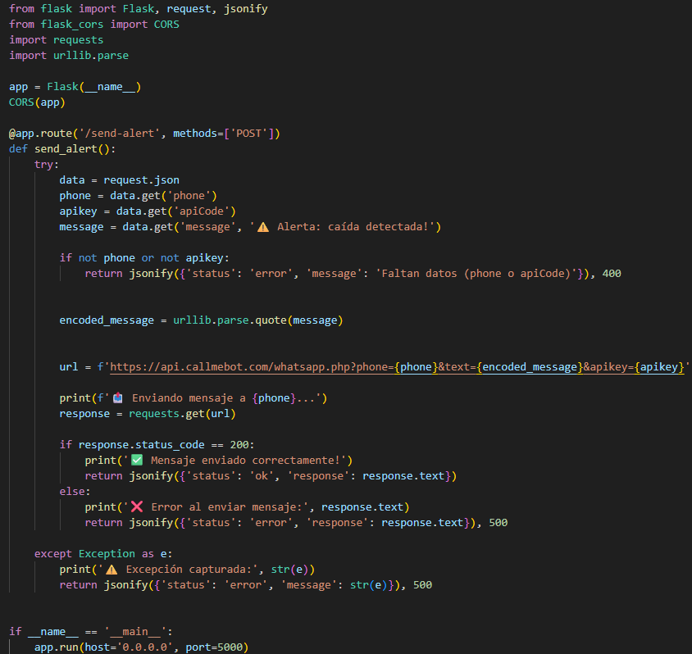
Frontend Página:
